本产品获得国家公安部权威认证
本产品由太平洋保险公司承保

高低压脉冲电子围栏探测器
产品使用说明手册

前言
本系统依照中华人民共和国公共安全行业标准以及上海市公安局技防办关于保安系统的有关规定，本着对客户负责的精神，力图达到较高的性能价格比。
本系统以“阻挡为主，报警为辅”的周界安全理念，园区的电子围栏系统注重整体功能完备，系统可靠安全，配置科学合理。周界防攀越、阻挡报警系统实现基于同一操作平台上的集中控制和功能集成，从而形成功能更加强大、操作更加简单的安保体系。
为使本系统达到技术成熟，经济实用，安全可靠，质量优良的要求，而且是不间断、全天候式的，请严格按照说明书来操作。
目 录
一、功能与特点.......................................................................................................1
1.1 系统功能.......................................................................................................1
1.2 系统特点.......................................................................................................2
二、产品说明...........................................................................................................2
2.1 产品设计依据..............................................................................................2
2.2 产品特性.......................................................................................................3
2.3 产品技术参数..............................................................................................3
2.4 LED指示灯状态说明............................................................................................4
2.5 控制器主机内部及遥控器说明示意图..........................................4
2.6控制器主机功能端接线说明..........................................................10
三、电子围栏设计要求........................................................................................10
3.1安全等级.......................................................................................................10
3.2安全性............................................................................................................10
四、电子围栏前端安装................................................................................12
4.1前端安装方式…..................................................................................13
4.2周界围栏安装角度..............................................................................15
4.3终端杆及终端杆绝缘子安装............................................................16
4.4中间杆及中间杆绝缘子安装.............................................................16
4.5收紧器安装...........................................................................................17
4.6避雷器安装...........................................................................................17
4.7合金线之间的连接...............................................................................18
4.8围栏警示牌的安装..............................................................................18
4.9接地........................................................................................................18
4.10地下布线..............................................................................................18
4.11常用连线方式......................................................................................19
五、电子围栏设计需求分析..........................................................................19
5.1电子围拦系统布线示意图...................................................................19
5.2电子围栏系统组成部分…...................................................................20
5.3控制端控制方式……………………………………………….…...20
5.4电子围栏周界需求分析…………………………………………......20
六、主机安装与连线.......................................................................................21
6.1主机安装..................................................................................................21
6.2安装配件..................................................................................................21
6.3主机与围栏连接图.................................................................................22
七、主机调试与报警试验...............................................................................26
7.1通电检查..................................................................................................26
7.2报警试验..................................................................................................26
八、计算机直控软件安装...............................................................................27
九、施工安装规范 及安全注意事项.............................................................28
9.1施工安装规范 .........................................................................................28
9.2施工中应注意的其他问题 ....................................................................29
十、附录A 脉冲电子围栏案例欣赏.............................................................30
附录B安全注意事项................................................................................32
一、功能与特点
高低压系列脉冲主机产品主要有三大功能：1.威慑功能2.阻挡功能3.报警输出。首先给企图入侵者一种威慑感觉；其次增加了围墙的高度，使入侵者难以攀越，延长了攀越的时间；如果强行入侵或破坏系统，系统便能发出报警，而且系统还有报警输出，能与其他的安防系统联动，提高了系统的安全防范等级。高低压将三大功能有机的结合在一起，因此可以大大降低案发率和误报率。
高低压主要用于周界安防。可适用于工矿企业、仓库、变电站、停车场、养殖场、机场、监狱、农场、军事设备、住宅小区等等。
1.1系统功能
1.1.1具有完整的、有明确分界的电子围栏，具有强大的阻挡作用和威慑作用。
1.1.2具有误报率极低的智能报警功能，当某一防区前端发生案例时可通过智能化多防区主机在显示窗迅速显示该防区断网、短路、防拆报警指示，反映前端状态。
1.1.3备有报警接口、开关信号输出、能与其他的安防系统联动，提高系统的安全防范等级。
1.1.4侦察功能—电子围栏能够检测各种侵扰的级别，具有区分偶然入侵还是强行闯入者的能力。
偶然入侵者因见到警告或受到电刺激而离开，报警器不发出报警。强行闯入者为获得入侵通道而破坏电子围栏或翻越电子围栏，在这种情况下，系统会发出报警。这样，区别情况、该报则报、该不报则不报，有效地消除对偶然入侵的虚假报警。

1.2系统特点
1.2.1绝对安全及报警感知性
传统的电子围栏警戒系统没有报警感知功能，仅仅以高压、大电流的方式阻止入侵者，极易造成入侵者伤残，甚至死亡等严重后果。本系统采用了低能量的脉冲高压（5KV）。由于能量极低且作用时间极短暂，因而对人体不会造成伤害。一旦触及，也会因直接有触电感而离开。
1.2.2误报率低和适应性强
本系统基本不受环境（如树木、小动物、震动等）和气候（如风、雪、雨、雾等）的影响，不受地形高低和曲折程度的限制，误报率极低。
1.2.3阻挡和报警双重功能
周界安防系统的新概念是把企图入侵者阻挡在防区之外，不作案为目的。本系统能够实实在在给入侵者一种威慑感觉和阻挡作用，使其不敢轻举妄动，达到防范为主，减少作案次数。
1.2.4连续工作、布防/撤防，按需设定。
1.2.5采用蓄电池做备用电源，以备停电时维持5小时的工作。
1.2.6可根据用户要求和现场地理环境以及安全等级进行设计和安装。并可和多种现代安防产品，例如电视监控系统、安防报警系统配套使用，以提高系统的安全防范等级。
二、产品说明
2.1产品设计依据：
- 《脉冲电子围栏及其安装和安全运行》 GB/T 7946-2008
- 《国际电子围拦标准》 GE1-61011
- 《安全防范系统通用图形符号》 GA/T74-94
- 《世界安全电子围栏标准》CEI61011,AS/NZS60335
- 国家《脉冲电子围栏及其安装和安全运行》标准文件－ GB/T7946-2008
- 《安全防范工程技术规范》GB 50348-2004
- 《上海市重点单位重点部位安全技术系统要求防范》DB31/329.5-2005
- 《防盗报警控制器通用技术条件》GB 12663-2001
- 《安全防范工程技术规范》GB 50348-2004
- 《入侵探测器 第1部分：通用要求》 GB 10408.1－2000
- 《安全防范系统验收规则》GA 308-2001
- 《入侵报警系统技术要求》GA/T 368-2001
- 《安全防盗报警设备安全要求和试验方法》GB/T 16796-1997
2.2产品特性：
2.2.1差分电压输出技术：每条线上有电压，相临两线之间有压差。
2.2.2 LCD液晶显示屏动态指示每条线上的电压。
2.2.3高/低压手动切换、远程设备自动切换功能。
2.2.4短路、断线、防拆报警，设备故障自动检测。
2.2.5自由设定报警延迟时间。
2.2.6防水型塑胶外壳及上下盖外观设计导应行业发展。
2.2.7 RS485远程控制、键盘、计算机、网络等多种集中管理方案。
2.2.8 DC12V及常开/常闭报警输出。
2.3产品技术参数：
2.3.1输出电压峰值：5KV～10KV
2.3.2输出低压峰值：700～1000V
2.3.3输出电量峰值：<10A
2.3.4脉冲宽度（脉冲持续时间）：≤0.1s
2.3.5脉冲间隔时间：1s～1.5s
2.3.6脉冲输出电量：2.5mC
2.3.7脉冲输出能量：≤5.0J
2.3.8系统功耗：12W
2.4 LED指示灯状态说明：
2.4.1 DC24V电源正常输入时红色“电源”指示灯常亮。
2.4.2高压时“高低压”指示灯亮，反之低压时熄灭。
2.4.3防区一报警时“防区1”指示灯亮。
2.4.4防区二报警时“防区2”指示灯亮。
2.4.5正常工作时“脉冲”指示灯闪烁。
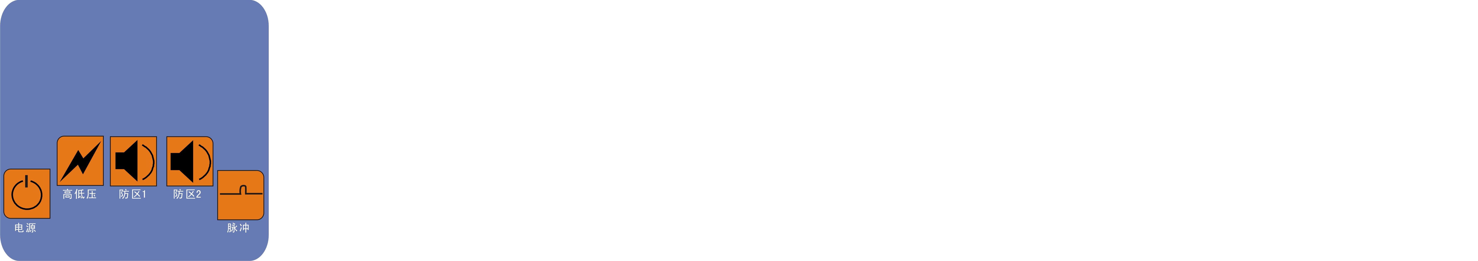

2.5控制器主机内部接线及遥控器说明示意图
2.5.1电子围栏主机正面示意图：
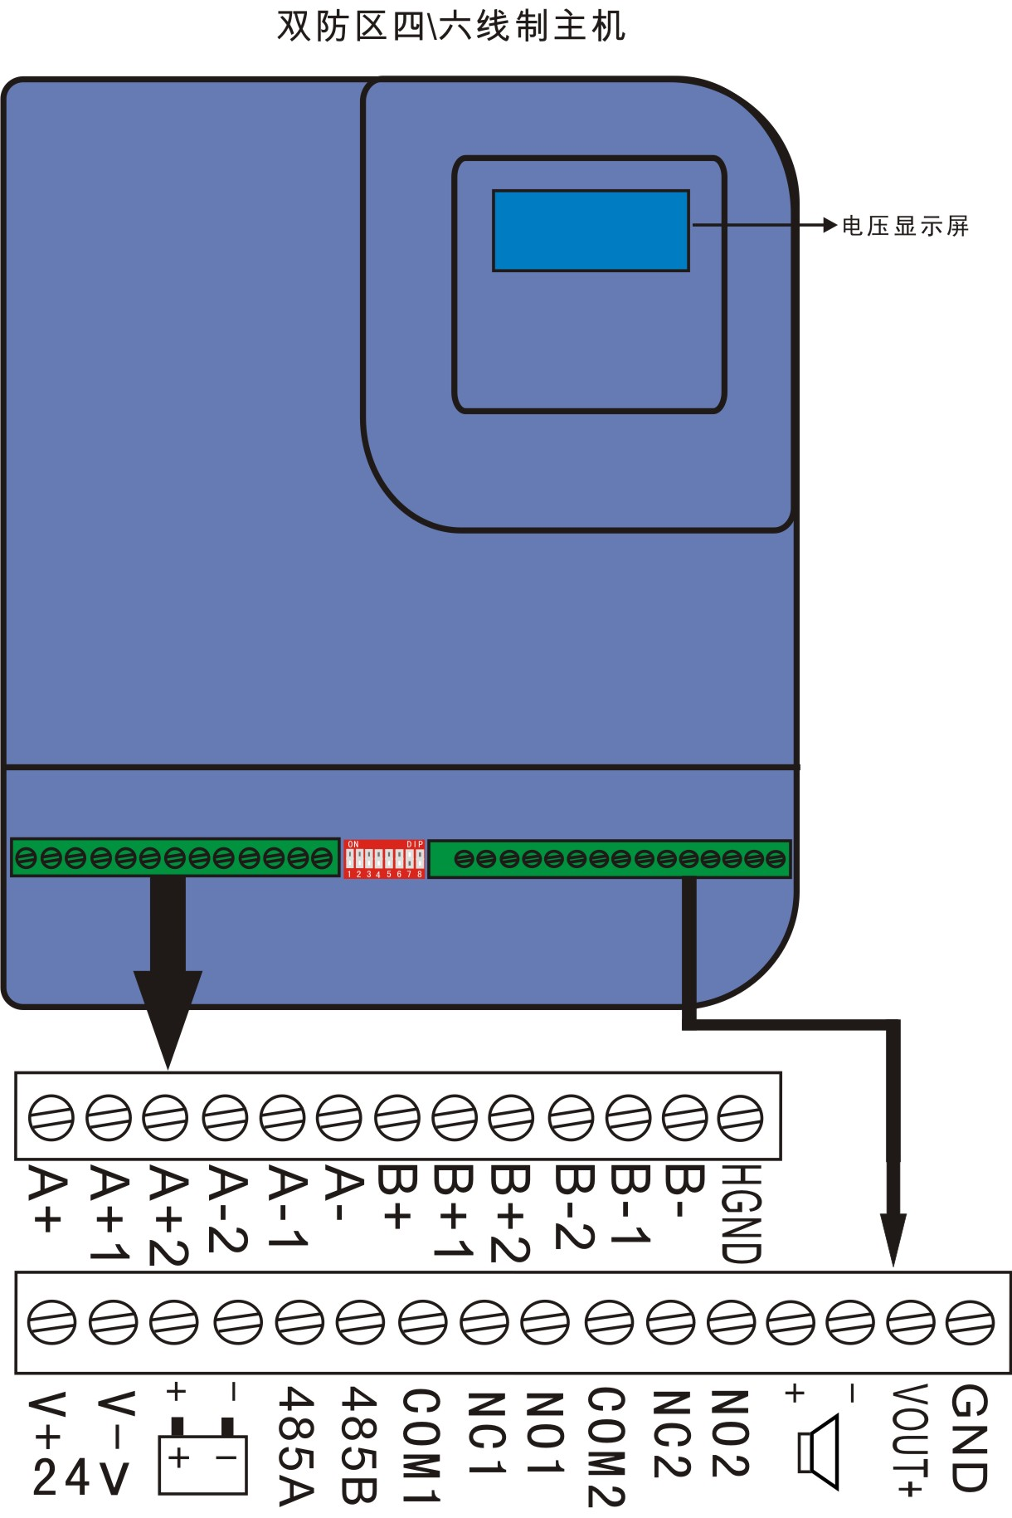

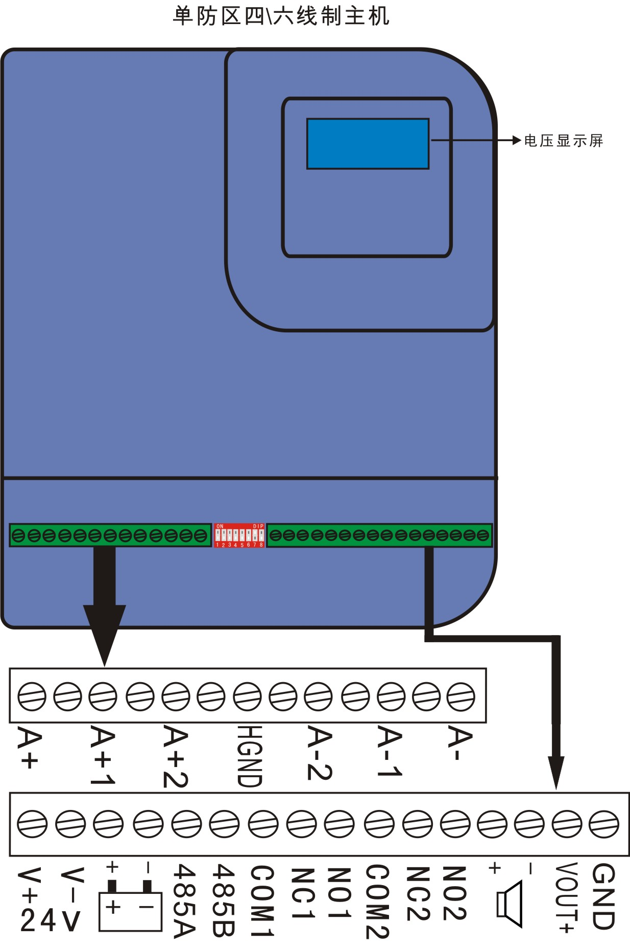

2.5.2 输出的四根高压线：A+ A- 为第一防区两根高压出线， B+ B- 为第二防区两根高压出线，HGND接地。


2.5.3 六线制接法：输入的4根高压线：A+1 A+2 为第一防区正极两根进线，A-1 A-2 为第一防区负极两根进线，B+1 B+2 为第二防区正极两根进线，B-1 B-2 为第二防区负极两根进线，HGND接地。
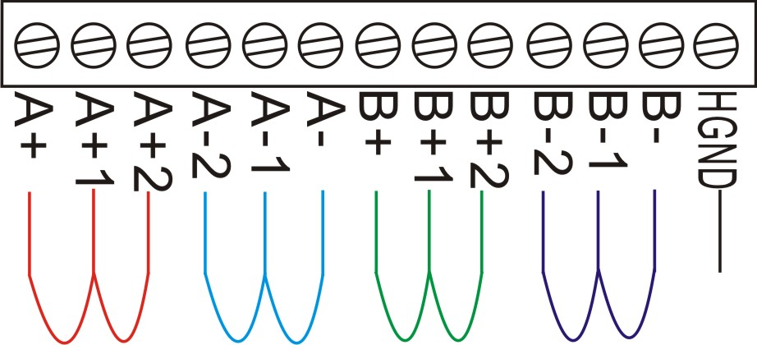

四线制接法：输入的2根高压线：A+1为第一防区正极进线，A+2必须跟A+1短接起来。A-1 为第一防区负极进线，A-2必须跟A-1短接起来。B+1 为第二防区正极进线，B+2必须跟B+1短接起来。B-1 为第二防区负极进线，B-2必须跟B-1短接起来。
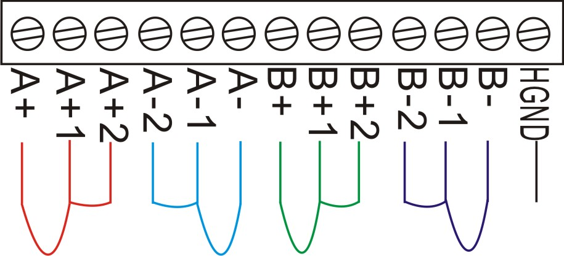

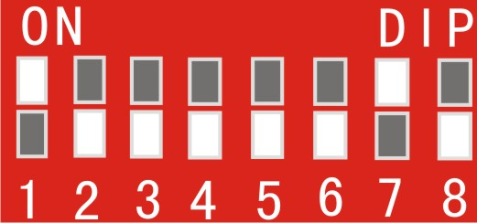
2.5.4 八位拨键说明：

外面8位拨键功能
8位拨键 | 功能
1-5 | 485地址码开关（二进制）
6 | 高\低压脉冲转换开关（ON方向为高压，数字方向为低压）
7 | 遥控器学习开关（ON方向为学习，数字方向为正常使用）
8 | 485总线匹配电阻开关（总线最后一台需拨ON方向）
内部4位拨键功能
4位拨键 | 功能
1 | 防拆开头（ON方向为关闭，数字方向为打开）
2 | 空（无用）
3 | 遥控器删除开关（ON方向为删除，数字方向为正常使用）
4 | 空（无用）

2.5.5 +和-为12V铅酸电池接口，V+和V-为主机24V电源接口，可接入18-24VAC/DC电源，主电源负载必须大于1A。
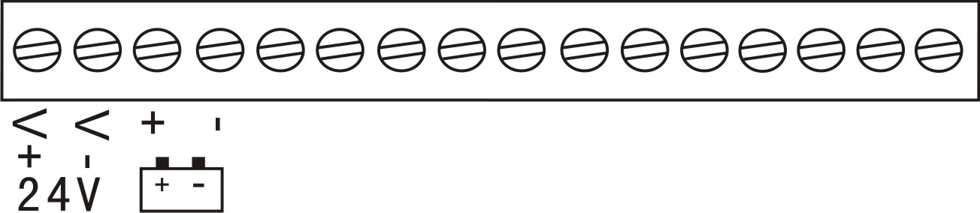

2.5.6 如下图所示:
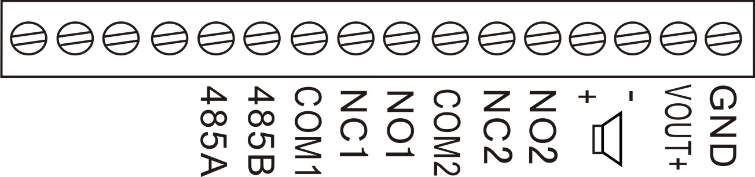

485A、485B：为485总线接口；
COM1、NC1、NO1：为一防区报警输出继电器常开常闭可选；
COM2、NC2、NO2：为二防区报警输出继电器常开常闭可选；
+ - ：为声光报警输出，输出电压为12-15V；
VOUT+、GND：为12V电源输出，可给485键盘或模块提供电源。
2.5.7脉冲主机键盘
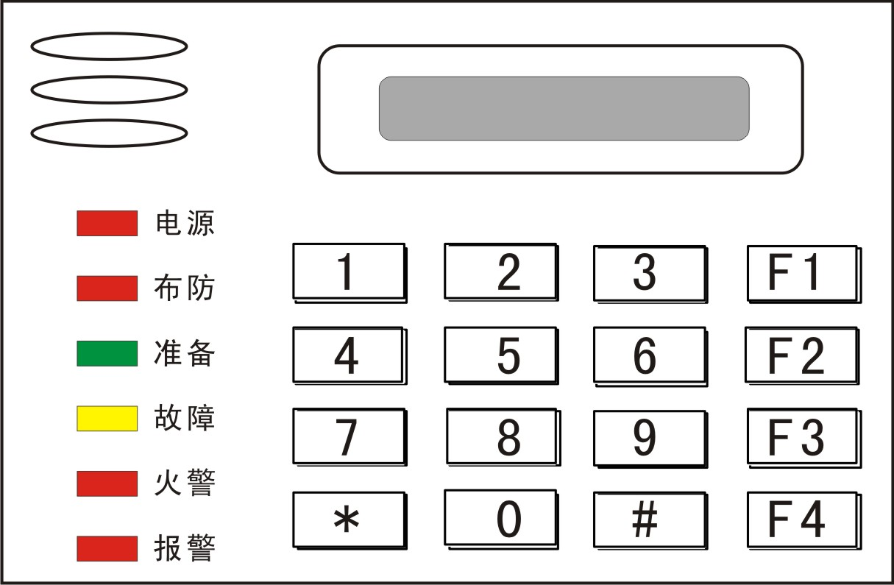

接线：R:12V B:GND G:485B Y:485A
键盘操作功能初始密码：
布防：初始密码为1234；
撤防：初始密码为1234；
菜单：初始密码为12345；
脉冲主机键盘通过485总线与前端脉冲主机连接，可以对前端主机进行监控及操作；也可以通过232串口与电脑连接，通过电脑软件显示信息。（详细操作请参照脉冲键盘说明书）
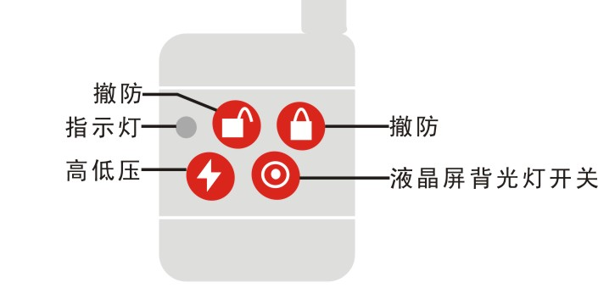
2.5.8 遥控器

四个键分别为：布防、撤防、高低压切换、液晶屏背光灯开关。

2.6控制器功能端接线说明：
2.6.1主机由输出和输入两部分组成，正脉冲从输出部分的“一路高压输出端”传到围栏上，然后回到接收部分的“两路高压输入端”,有A+、A+1、A+2三个端口，从而在前端围栏上形成正、负两个脉冲回路。
2.6.2高压接地输出可与避雷器接地共用，接地输出为弱电输出需与高压接地分开。
2.6.3高低压切换开关用来切换输出电压高低模式。
2.6.4键盘输出接入控制键盘或经RS485转换接入计算机。
2.6.5开关量输出接入需要的联动设备。
2.6.6警号输出接入声光警号或警示灯。
2.6.7电源输入接入DC24V电源。
三、电子围栏设计要求
3.1根据不同的安全等级，配置合适的能满足要求的电子围栏。通常把安全等级分为Ι、Ⅱ、III三级。
Ι— 一般安全等级，采用4线系统，防区分段不超过800米。
Ⅱ— 中等安全等级，采用8线系统，防区分段不超过500米。
Ⅲ— 高等安全等级，采用12线系统，防区分段不超过300米。
每个防区必须配置独立的控制器，具有各种独立触发报警器，可指示报警所在防区。报警输出通常和CCTV、红外对射、射灯，报警器等其他安防系统联动。
在实际使用时，防区的长度应根据周界总长度、地形和客观实际需要设定。
3.2 安全性
3.2.1不准在电子围栏上接入交流电源。当产品失效或发生故障时，应保证电子围栏不带交流电。
3.2.2产品采用整流降压为DC15V，然后升压给电容充电，最后电容脉冲放电到升压变压器上，输出的能量受到整流、初次升压、电容放电等多个环节的限制，保证围栏不会对人体生命构成伤害。

3.2.3连带因素及受电击的影响：
本产品的电脉冲不会伤害入侵者，为避免连带责任，其一，在电子围栏上醒目的位置，每隔10米至少悬挂一块专用的“电子围栏，禁止攀登”警示牌。其二，电子围栏可触接的安装高度，应在1.8m 以上，如果电子围栏的安装高度不够高，应在电子围栏的外侧或两侧安装隔离墙或隔离网，以免人员无意中触及。
3.2.4 电子围栏不应当架设在电力线路或其它电线路的同一电杆上。
3.2.5电子围栏应与电力线路保持足够的安全距离，其间的最小距离如表3-1所示。
架空电力线电压等级 | 与电子围栏最小水平距离 | 与电子围栏最小垂直距离
10KV及以下 | 2.5m | 2m
35～110KV | 5m | 3m
220KV | 7m | 4m
330KV | 9m | 5m
500KV | 9m | 5m
表3-1
3.2.6在1KV及以下的架空电力线两侧2m 范围内，电子围栏的高度不得超过2m。
3.2.7电子围栏与公用道路边沿的水平距离应大于5m （墙顶式电子围栏例外）。
3.2.8电子围栏带脉冲高压，当接触点接触不良时，或物体接近带电导体时，会发生微软的火花。因此，电子围栏应架设在无可燃气体，无可燃液体的场所；或按照国家有关标准要求，保持足够的安全距离；或者采取保护性安全隔离措施。
3.2.9考察电子围栏装设地点的时候：要求电子围栏与地下、空中等方位的电线、管道无冲突；围栏附近的范围内无杂物；围栏装置装设地点附近是否存在强干扰源（如发射台等高频设备），若有，则在施工图中标明信号线必须采用屏蔽双绞线。

四、电子围栏前端安装
安装原则：先将终端杆、承力杆、中间杆分别组装好；然后在墙上选择相应位置打眼，将三种杆分别固定；最后挂合金线，安装主机，通电调试。安装流程图如图：
施工材料准备

主机位置确定，并确定终端杆位置

电子围栏杆体组装
墙上杆体安装

墙上合金线连接
主机至终端杆高压线接线

引信号及电源线至主机，另一端接入调试设备

调试验收

4.1前端安装方式
4.1.1墙顶式安装（4线）
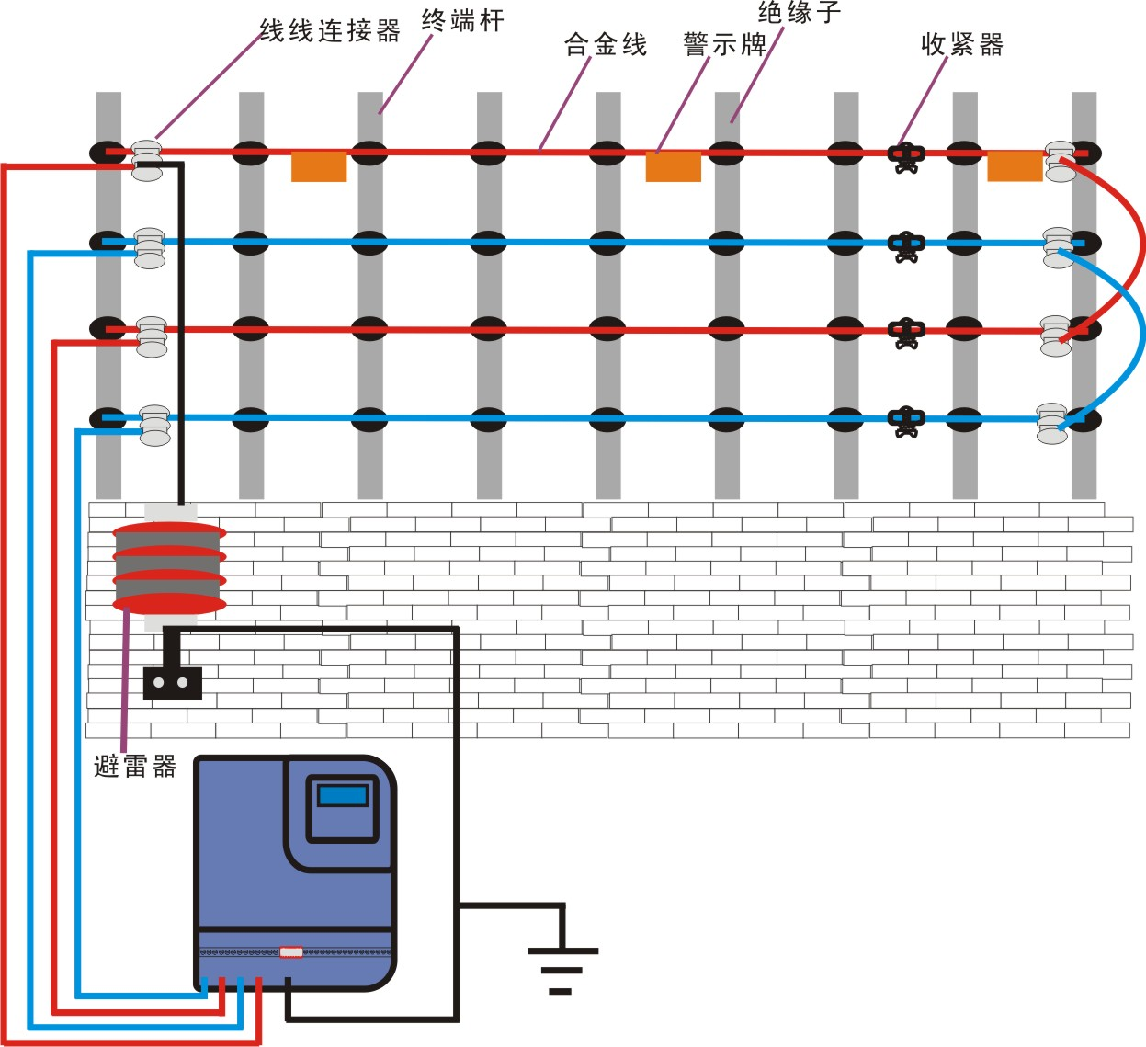

电子围栏直接安装在围墙的顶部或是倾面安装。围墙高度应在1.8M
以上，线杆的安装可以有焊接，卡箍或预埋三种方式，视围墙结构状况选
择较合适的方式。例如，在铁栅围墙上，可采用焊接法；在混凝土围墙上，
可受用预埋方式；在砖墙上可采用卡箍方式，只要能稳固，美观，也可采
用别的方法。
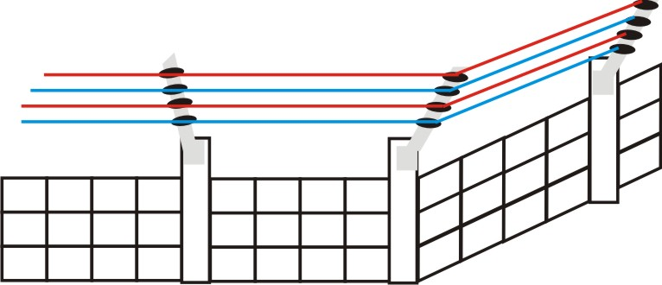

4.1.2附属式安装（4线）
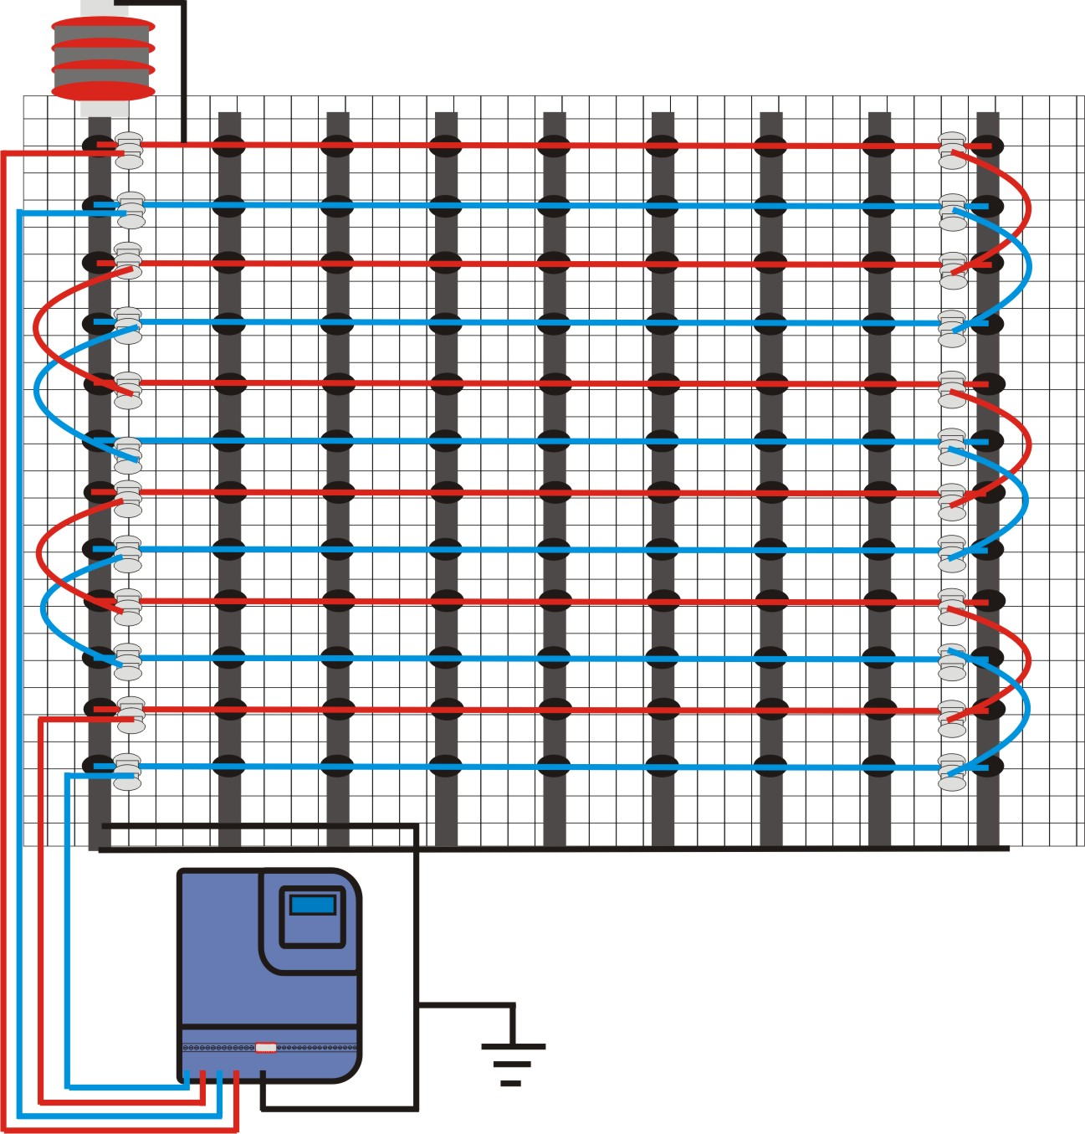

附属式电子围栏附加在围墙或者栅栏上部或者内侧，围墙直接承受电子围栏的压力和导线张力。所以在安装之前必须保证墙体的结构强度，如果不牢固，应预先加固。电子围栏前端最上面一根金属导体线离墙顶或者栅栏顶部的间距应不小于700mm。

4.1.3独立式电子围栏
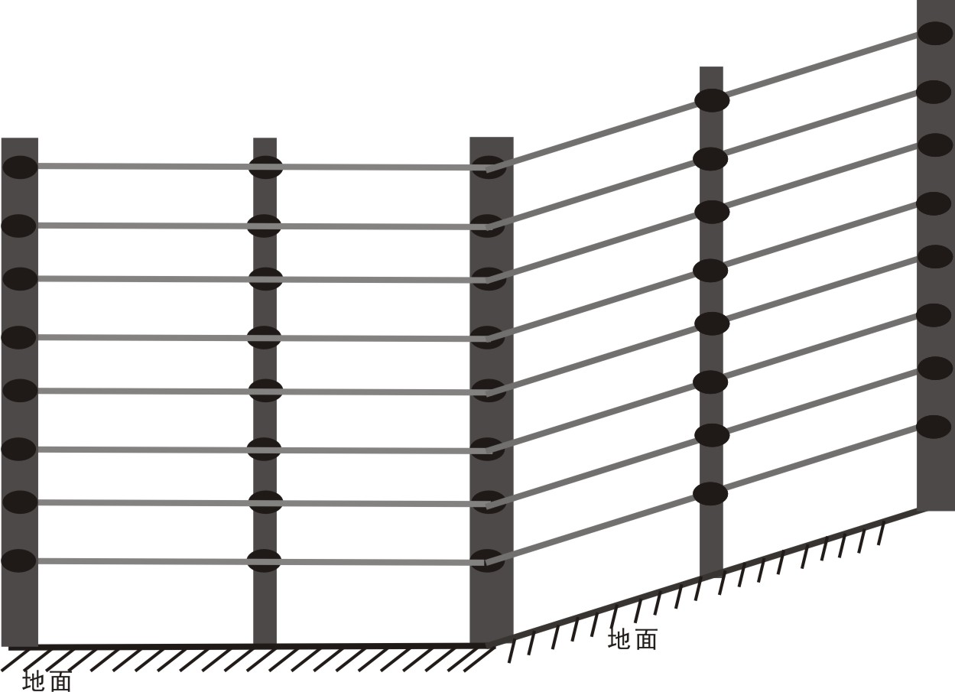
独立式电子围栏安装在距围墙内侧约1米地带。由于其高度达2.1m 到2.4m ，导线数达4-20线，所以导线对终端拉线杆和承力杆的张力较大，因此，终端拉线杆必须有足够的强度，终端拉线杆的埋设必须稳固。如果土质坚实，可直接将终端拉线的下端埋入地下60mm作固定。如果终端接线杆的刚性不够，应增加支撑。中间杆虽不承受导线的张力作用，但必须支持多线的压力，因此，也需要安装稳固。

4.2周界围栏安装角度：（与墙顶面的夹角）
4.2.1根据现场的情况及甲方要求确定电子围栏安装角度
（0°、22.5°、45°、67.5°、90°、112.5°、135°、157.5°、
180°）和倾斜方向（内倾式、外倾式、垂直式或水平式安装）。
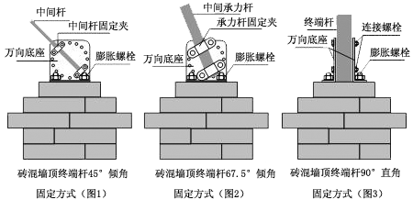

4.2.2根据周界环境：居民区、学校附近建议为内倾或垂直安装，空旷地带建议为外倾，围墙高于2.5米时可以采用水平安装。
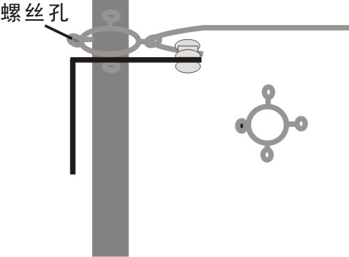
4.2.3根据保护对象：防止外界入侵时建议为外倾式安装，防止内部翻越时建议为内倾式。
4.3终端杆及终端杆绝缘子安装

把终端杆绝缘子套在终端杆上，再用螺丝刀把绝缘子上的螺丝拧紧，注意方向一致。考虑到距离越长，拉力越大，终端杆一般每50m或者大的拐角和分区处需安装。承力杆我们用终端杆代替。
4 . 4中间杆及中间杆绝缘子安装
用中间杆固定件、M5×12螺栓将中间杆固定在万向底座上（注意：围栏合金线方向与万向固定座两固定孔的连线相互垂直，安装倾角符合要求）。
中间杆绝缘子是螺纹式的绝缘子,分为螺杆和螺帽两部分,先把螺杆套入过线杆,再把螺帽拧上,当螺帽没拧紧时,调整好方向和距离（要求每根杆子的方向和距离保持一致），拧紧固定好即可。中间杆一般3-5m安装一根。见下图
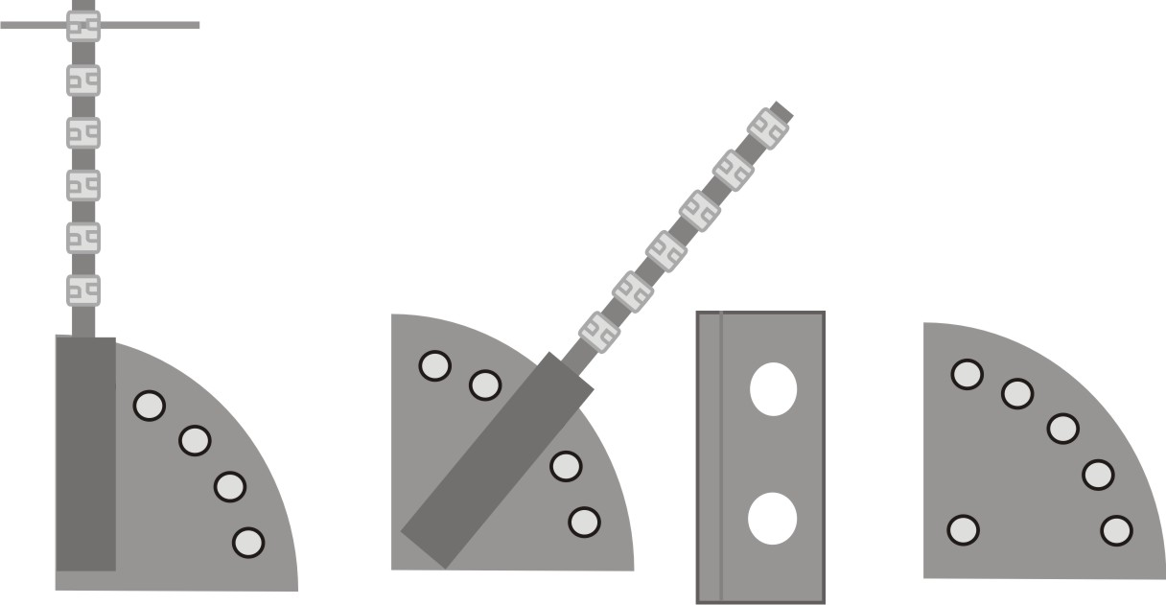
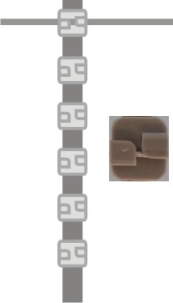

4.5收紧器安装
中间收紧器是一直挂在前端围栏上的,安装合金导线时,把导线从中间收紧器侧面的圆孔穿入,再对准并穿过其中间的中缝,最后通过另一侧面的圆孔穿出。如图，注意：紧线时切勿紧过头，如果紧线过紧，热胀冷缩，冬天下可能会发生断裂。
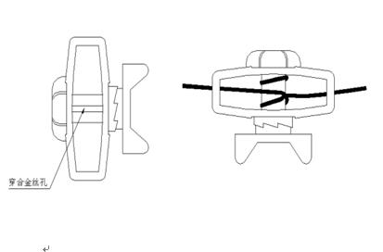

4.6避雷器安装
避雷器应先通过自身的螺母固定在避雷器安装支架上面，避雷器通常安装在脉冲主机的上方，也可安装在墙体上，每一个防区都必须安装一个避雷器。
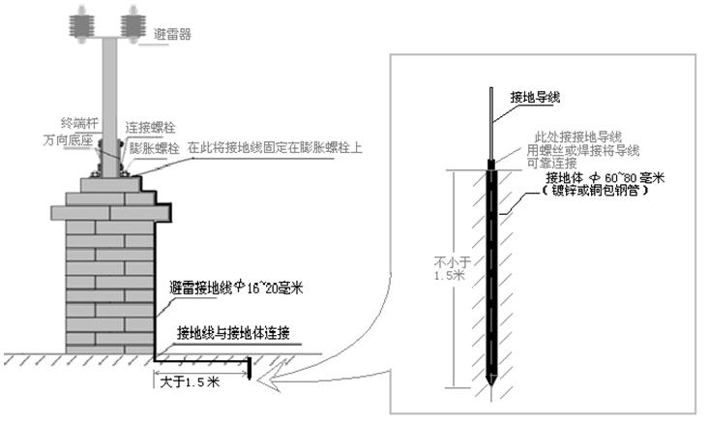

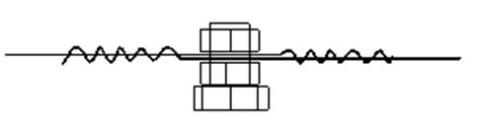
4.7合金线之间的连接

用线—线连接器连接，先将需连接的两导线头，穿入连接器中，再用螺母将导线压紧在连接器中。由于压接不一定很紧，可能有松动，所以还需将二个头分别绕在合金导线上，紧绕不少于5圈。
4 . 8围栏警示牌的安装
固定在最上面一根合金线上，警示牌需靠杆安装，根据实际情况决定距离，一般每10m一块。
4.9接地
接地要求：依据“GB/T 7946-2008”的接地原则与电力弱电接地分开。此电子围栏系统有：主机高压输出接地、主机的弱电接地、避雷器下的避雷接地三种接地，高压接地与避雷接地可以共用，但必须与弱电接地分开，而且两个接地桩之间的距离不小于10米。接地桩埋地深度不小于1.5米，弱电接地电阻值应小于4Ω。高压电接地电阻值应小于10Ω。避雷接地用16～25平方毫米的铜导线可靠连接。
4.10地下布线
4.10.1电子围栏需要地下布线时，应选用额定电压20KV的高压绝缘导线，穿入绝缘穿线管。其中带正极的导线和带负极的导线穿入不同的绝缘管。
4.10.2电子围栏的地下布线，应尽可能避免高压绝缘导线的接头。因为地下通常较潮湿，接头处很难保持良好的绝缘强度。如果无法避免接头，应加强接头部分的绝缘度。例如采用硅橡胶包封，或者把接头转向地面之上。

4 . 11常用连线方式
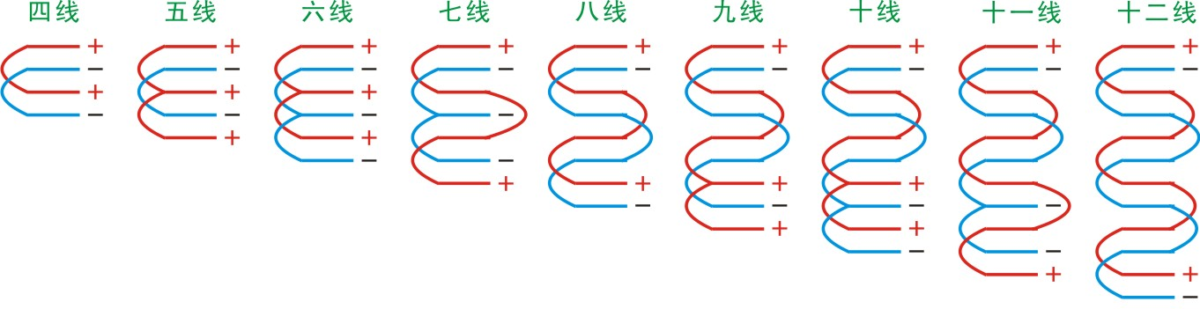

五、电子围栏设计需求分析
5.1电子围拦系统布线示意图
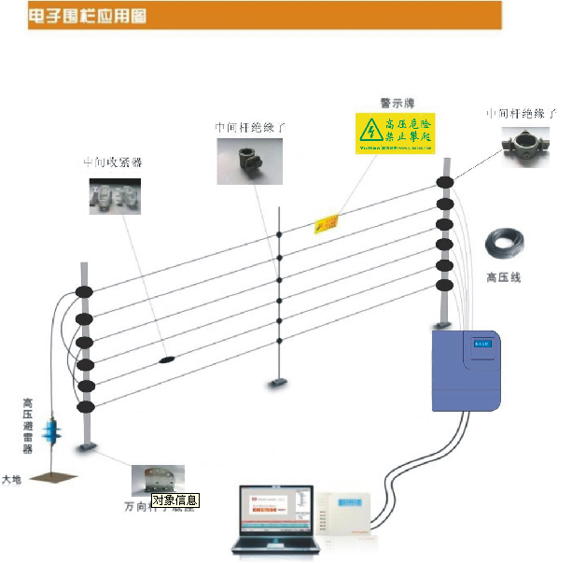

（图一）

5.2电子围栏系统组成部分
电子围栏由控制端+控制器+围栏周界三部分组成。
5.3控制端控制方式：
5.3.1控制端分为键盘控制、计算机直接控制和网络控制三种控制方式，每个控制端可控制8个防区。
5.3.2网络控制：主机“键盘输出”信号通过RS485/RS422转换器接入交换机或路由器，再通过网线接入计算机的控制方式。
5.3.3直接控制：主机“键盘输出”信号接入RS485/RS232转接器接入计算机的控制方式。
5.3.4键盘控制：主机“键盘输出”信号直接接入键盘的控制方式。
5.3.5使用三种控制方式时：主机“高低压切换”开关必须打到自动模式。
5.4电子围栏周界需求分析
以（图一）单防区控制器6线制为例：
5.4.1电子围栏周界组成：控制器、终端杆、终端杆绝缘子、中间杆、中间杆绝缘子、螺纹式线-线连接器、紧线器、警示牌、报警器、避雷器、合金线、高压绝缘导线及万向底座和中间杆底座等组成。
5.4.2 控制器：每防区需要一台控制器。
5.4.3 终端杆：周界围栏的终端和末端及围栏拐角处以及围拦每100米处接一根终端杆，终端杆根据甲方的地理环境可适当作出调整。
5.4.4 终端杆绝缘子和固定夹：在围栏的终端和末端的终端杆各需6个终端杆绝缘子，处在围栏中间和拐角处的终端杆每一根终端杆需6个终端杆绝缘子。
5.4.5 中间杆：中间杆从终端杆开始每4米(<5米)接一根。
5.4.6 中间杆绝缘子：每一根需6个中间杆绝缘子。
5.4.7 在合金线连接处和高压绝缘导线与合金线连接处需要线-线连接器连接。
5.4.8 避雷器：每个防区安装1个避雷器。
5.4.9 紧线器：用于收紧合金线，在每一条合金线的每一水平段安装一个紧线器。
5.4.10警示牌：围栏每间隔10米设置一个。
5.4.11其他配件材料依具体情况而定。
六、主机安装与连线
6.1主机安装
将主机牢固的固定在靠近防区起始点或防区分区处，并做适当的防雨处理。也可以放在控制中心或门卫室。
6.2安装配件
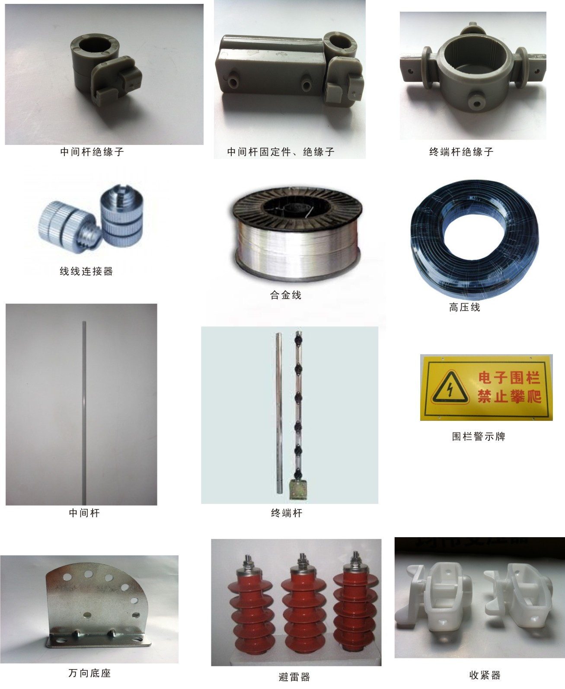

6.3主机与围栏连接图

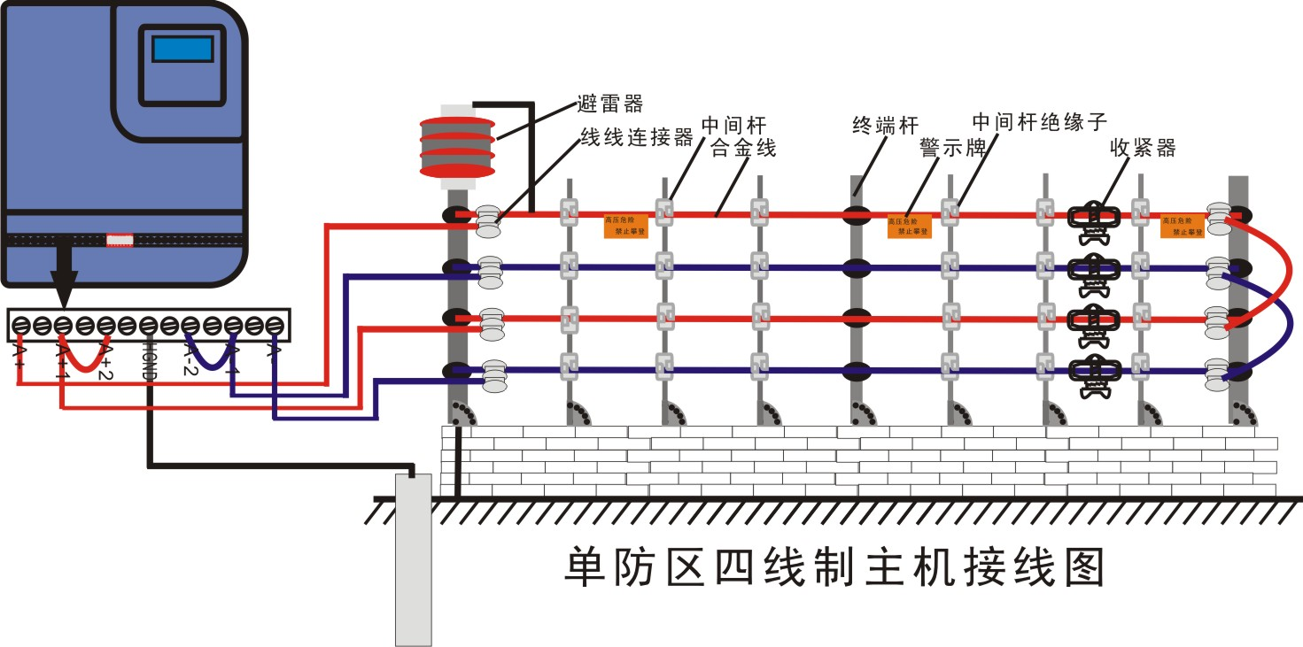

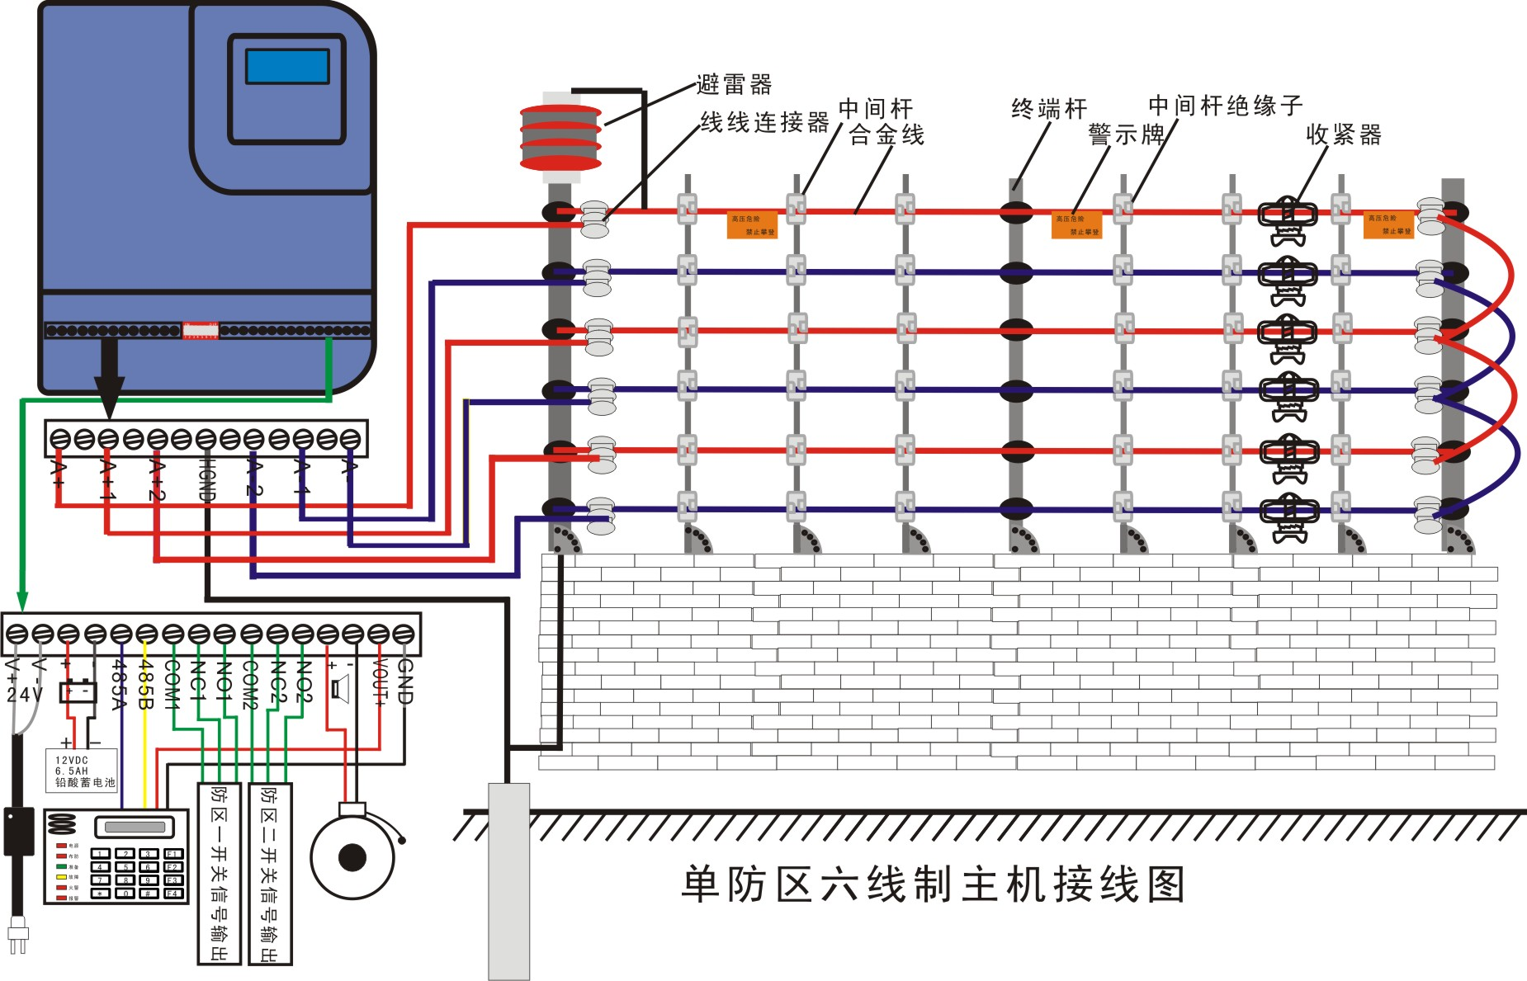

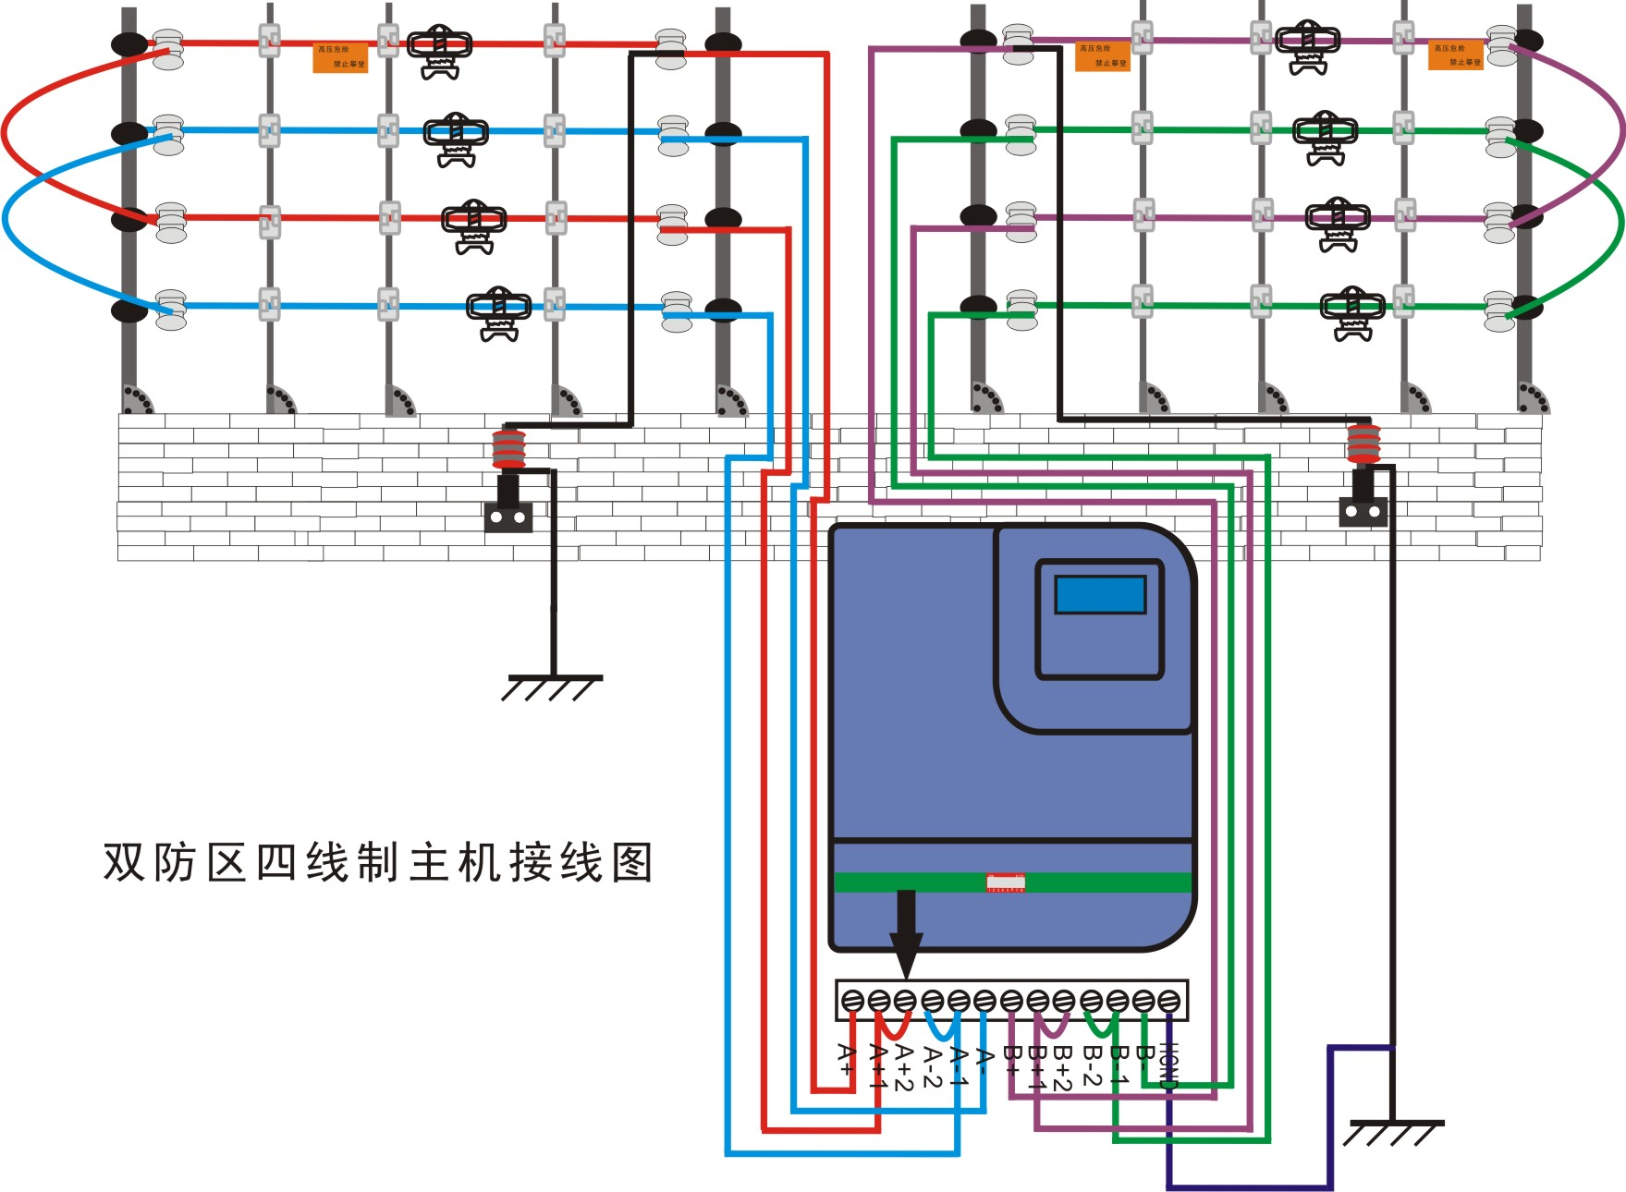

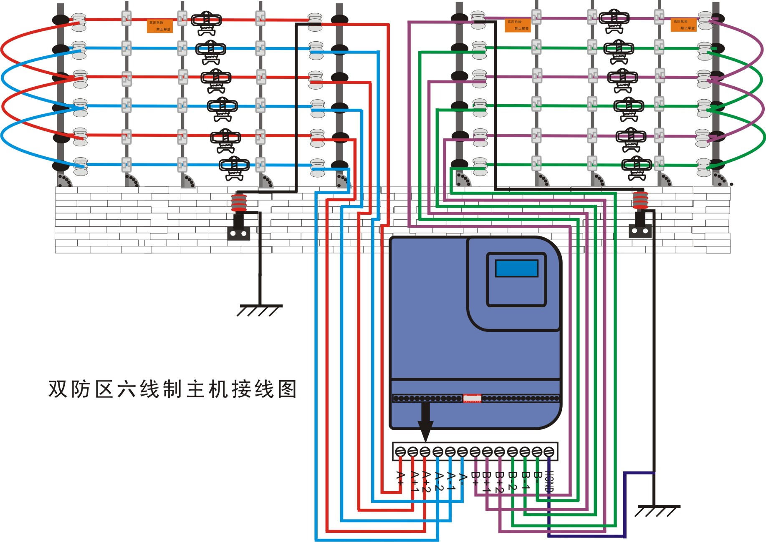

七、主机调试与报警试验
7.1通电检查
当系统的控制器和电子围栏全部安装完成后，应进行一次全面检查。检查挂线杆是否装牢，绝缘子的位置是否正确，导线架设是否正常，地线的接地电阻是否满足要求；检查电子围栏的绝缘电阻是否满足要求；检查引向控制器的高压绝缘导线的连接是否正确，确认接线正确后，并确认所有人员已经离开周界围栏。
7.1.1打开电源开关，系统进入自检状态，并且等待充电完成（若需要学习遥控器请将学习设定键拨动到关闭上，然后按下解锁键，详情见屏幕提示）。
7.1.2完成后即高压布防状态，高低压转换开关打到高压时，主机有较强的脉冲声发出。打到低压时声音明显变小。打到自动时由键盘或计算机直接控制。
7.1.3在高、低压或自动状态下液晶正确显示。
7.1.4键盘、计算机显示与主机指示相对应。
7.1.5以上现象显示正确且无报警输出，表示系统运行正常。
7.2报警试验。
7.2.1短路：用高压绝缘线短接任意两相或对地，3秒后，主机提示短路。报警设备也会发出报警，消除触发源后，报警复位，系统恢复正常。
7.2.2断线：拔掉任意一根接线柱上的绝缘线，3秒后，主机提示断线入侵报警，消除触发源后，报警复位，系统恢复正常。
7.2.3防拆：打开主机壳，主机防拆报警。报警设备也发出报警，合上主机壳，报警复位，系统恢复正常。
7.2.4系统内部自动监控系统，当触发源消除后，报警持续10秒后，系统自动复位恢复正常。

八、计算机直接控制软件安装说明

中心管理软件(CMS7000)—可选配
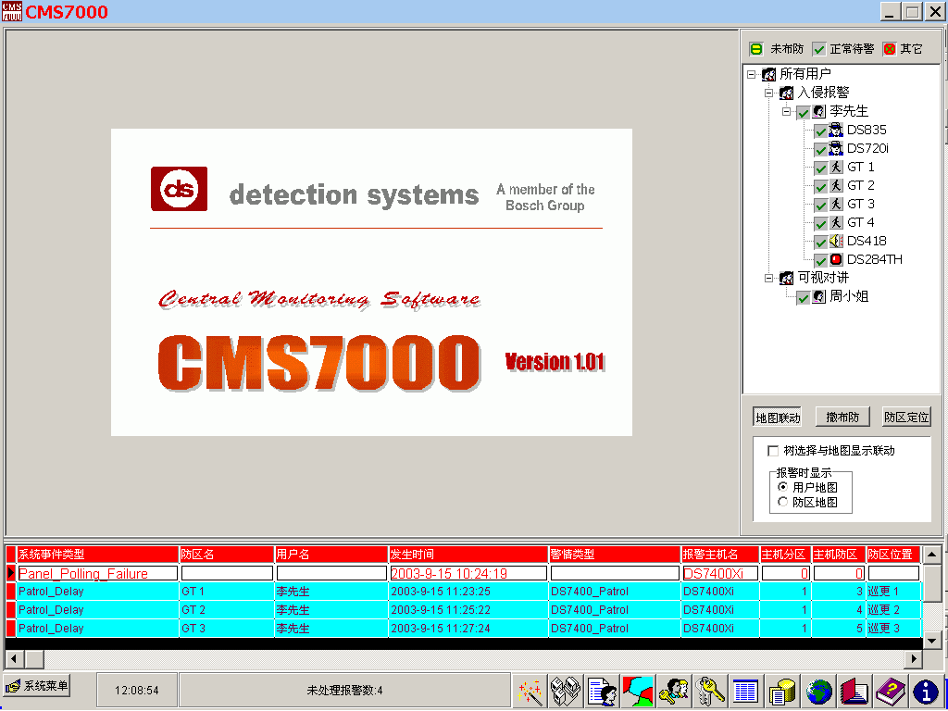

● WINDOWS操作平台
系统运行在WIN98、WIN2000、WIN XP等操作平台下，稳定可靠，并且有简体中文操作界面。
● 多级电子地图定位、显示
任意多级电子地图显示，可以在地图上设置用户、报警点等，可以通过地图直观显示各种设备的状态, 纯矢量化电子地图，无级矢量缩放，任意漫游，图层数量无限制，设置及制作简单。
● 多级操作管理权限
不同类型的操作员拥有不同的操作权限：系统管理员、报警管理员、普通用户；各级管理员只能进行相应的权限操作；如设备的配置、报警区域的设置、地图定位等操作只有系统管理员才可以进行。
● 灵活设置的分类显示板
通过显示板技术，可以分类以列表方式显示报警点、通讯机的状态。
● 可自定义的打印、显示信息的内容和格式
可以分类显示并打印各种报警信息，以符合不同的需求。
● 报警声音提示
报告警情发生,提醒值班人员注意。
● 中心布/撤防操作
中心管理员可通过用户的授权进行中心布、撤防操作。
● 便的数据备份和恢复
提供完善的数据维护工具，除了备份数据外，即使在数据库遭到意外破坏时，还可定时自动备份报警数据。
● 可通过中心向各用户电话报警、短信报警
若管理中心计算机有短信模块，可将各用户报警主机的报警信息以电话或短信方式报告给用户。
● 超强的通讯控制功能
方便的系统集成接口，通过编程接口，警讯中心能够与其他系统无逢地集成，形成一个统一的大系统。
● 智能自检测功能
可对用户和系统设备定时检测，用户超时或设备故障时警告。直观显示用户当前状态和系统设备使用状态。
九、 施工安装规范 及安全注意事项
9.1施工安装规范
9.1.1施工原则：
精确、严格、优质、高效。
9.1.2施工规范：
- 底座安装要坚固、水平，前后底座之间尽量保持一条直线。
- 底座安装固定，采用不锈钢膨胀螺栓或普通膨胀螺栓，为防锈和长期使用优先选择不锈钢螺栓。终端杆底座采用8mm的螺栓，中间杆底座采用6mm的螺栓。
- 围栏电线之间需保持平行等距，应为200mm±20mm。
- 围栏紧线器上下之间保持为一条竖直直线。
- 附属式安装，最上一根围栏与围墙顶端的距离不小于700mm。落地式安装，脉冲电子围栏前端的高度应不小于1800mm。
- 排PVC管时，务必保证管管之间有接头，并且用V－PVC专用胶粘结牢固。应与甲方沟通，确认采用沿墙角边缘排管或地下排管。地下排管需挖地时，应保证一定深度（40cm左右）。
- 排线时，必须保证一条线走到底，中间严格避免接头情况；尤其是地下排管时，应坚决杜绝。在购买线缆时，如果长度不够，应提早定制线缆。
- 安装避雷器时，地桩必须打入地下1.5m以下。接地电阻应小于10Ω。避雷器应安装在电子围栏的起始端，即靠近控制器的一端。避雷器的上端接电子围栏上最高的一根高压导线，避雷器的下端接埋地地线，上引线使用高压绝缘线，下引线要可靠接地。
- 墙墩之间（10m）应挂一块警示牌，以充分提醒警示。
- 485总线选用规格：RVSP2 四芯，1.0mm2，防水。
- 电源线选用规格：RVVP双芯，1.0mm2，防水。
- 高压绝缘线应达到耐15KV的脉冲电压。
- 若采用多防区系统，当单防区报警控制器放在室外时，必须放在不锈钢防水箱内。防水箱可挂于墙边，或在地面制作水泥地基放置。
9.2施工中应注意的其他问题
9.2.1如果墙墩较宽，应将围栏电线设计成靠近墙体中心偏外，即底座偏外安装，保证无盲区情况 下，防止从墙顶跨过围栏翻越。
9.2.2支座的打孔方向。
9.2.3脉冲电子围栏系统不能与任何其他的接地系统连接 且保持10m以上距离的独立接地。
9.2.4合金丝加长时，接头接在紧线器里或接在线线连接器里。
9.2.5本产品的电脉冲不会伤害入侵者，但应避免连带因素。为了解决这个问题，其一，在电子围栏上醒目的位置，每隔10米（或以内），挂上专用的“电子围栏，禁止攀登”警示牌。警告入侵者，切勿触及。其二，电子围栏的安装高度，应在1.8m以上，不致在无意中触及。如果电子围栏的安装高度不够高，为避免人员无意中触及，应在电子围栏的外侧或两侧安装隔离墙或隔离网。
9.2.6电子围栏的脉冲能量，有时会产生火花，为此，附近不能有可燃气体存在。
9.2.7电子围栏应与电力线路保持足够的安全距离。

附录A 脉冲电子围栏案例欣赏
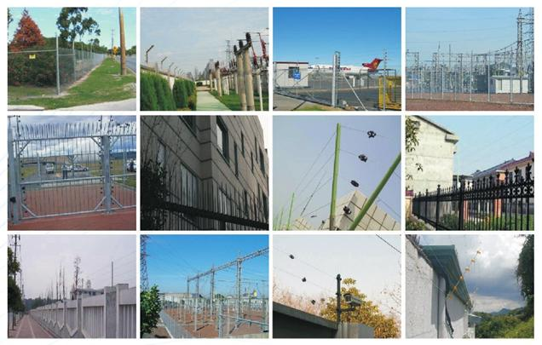

产品保修登记卡

产品型号：＿＿＿＿＿＿ 用户单位：＿＿＿＿＿＿＿
产品编号：＿＿＿＿＿＿ 联系电话：＿＿＿＿＿＿＿
用户地址：＿＿＿＿＿＿ 联 系 人：＿＿＿＿＿＿＿
- 保修期限：凡我公司销售的器材享有用户购买之日起一年的保修期。
- 根据使用说明书中的方法正确使用，在保修期内出现故障，进行无偿保修。
- 保修期内出现如下情况要进行有偿修理：
A、没有保修卡或保修卡中内容被修改过；
B、因用户使用不当、他人修过或更新所引起的故障和损伤；
C、人为因素引起的损坏，如进水、摔坏；
D、因电压不正常引起的机器损坏。
- 本保修卡在中国国内有效。
- 保修时必须出具购机保修卡。
- 本保修规定只对我公司销售的器材有效。
- 本公司具有对此保修条例的最终解释权。

附录B
安全注意事项

1、除非电子围栏已解除高压，否则切勿触摸系统导体部分。
切勿在雷电期间安装电子围栏。 切勿将控制器直接安装于潮湿场所。
2、在安装使用产品之前，对工作人员应预先作好安全教育技术培训。
3、本产品在通电时，控制器内部带有220V50Hz交流电压和近5000V高压脉冲, 切勿随意打开机箱；产品的输出端和电子围栏上带有近5000V高压脉冲。高压危险，切勿触及，以免发生触电事故，确保人身安全、设备安全。
4、本产品的使用者，必须具有电器安全及触电解救知识，安装使用前须阅读此说明书并规范操作，熟悉本产品的正确使用方法，否则由此产生的一切事故，我方保留最终解释权利。
5、一旦出现异常情况，应先切断电源，再由专业人员作检查分析维修，或者与我公司联系，按规定保修。

